Tài liệu hướng dẫn cài đặt

ANDROID STUDIO

Version 1.0

24/12/2016

**Giáo Viên Lý Thuyết:** Ngô Huy Biên

**Nhóm Thực Hiện:** 1

**Mục lục**

I. Chuẩn bị 2

II. Cài đặt biến môi trường JAVA 3

III. Cài đặt Android Studio. 5

# Chuẩn bị

* File *.jdk để cài đặt biến môi trường java

Tải tại website: *http://www.oracle.com/technetwork/java/javase/downloads/jdk8-downloads-2133151.html*

* File cài đặt Android Studio

Tải tại website: *https://developer.android.com/studio/index.html*

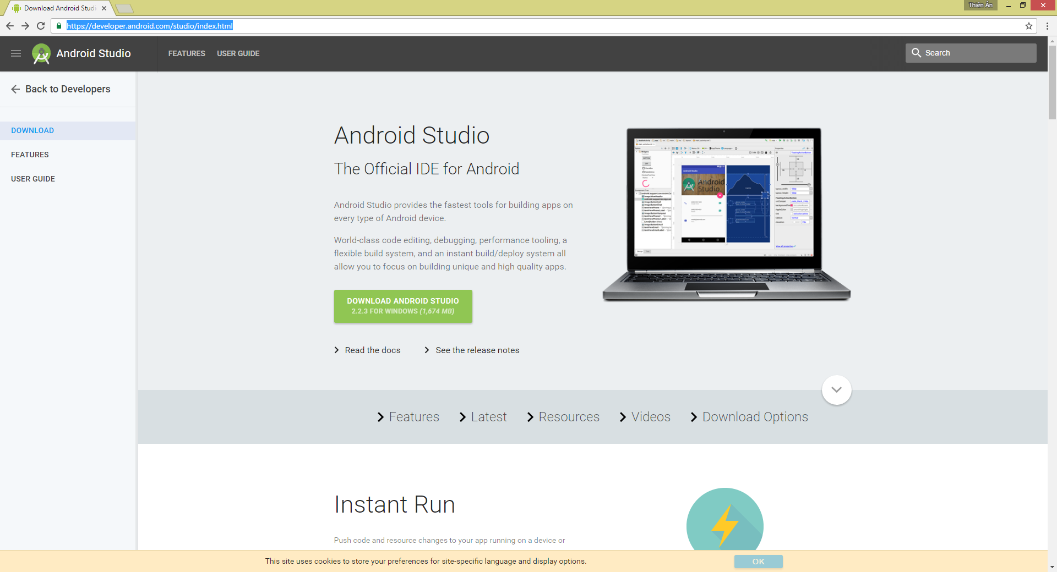

File cài đặt sau khi download về:

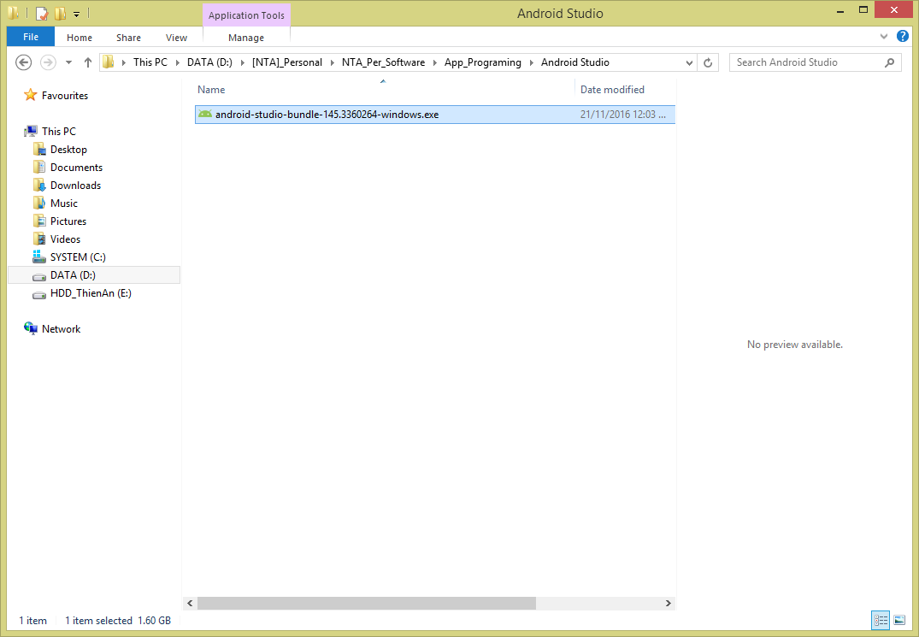

# Cài đặt biến môi trường JAVA

Sau khi cài đặt jdk phiên bản mới nhất, ta tiến hành thiết lập biến môi trường Java trong Windows.

Right Click “My Computer” chọn Properties. Sau đó nhấn chọn Advanced System Settings

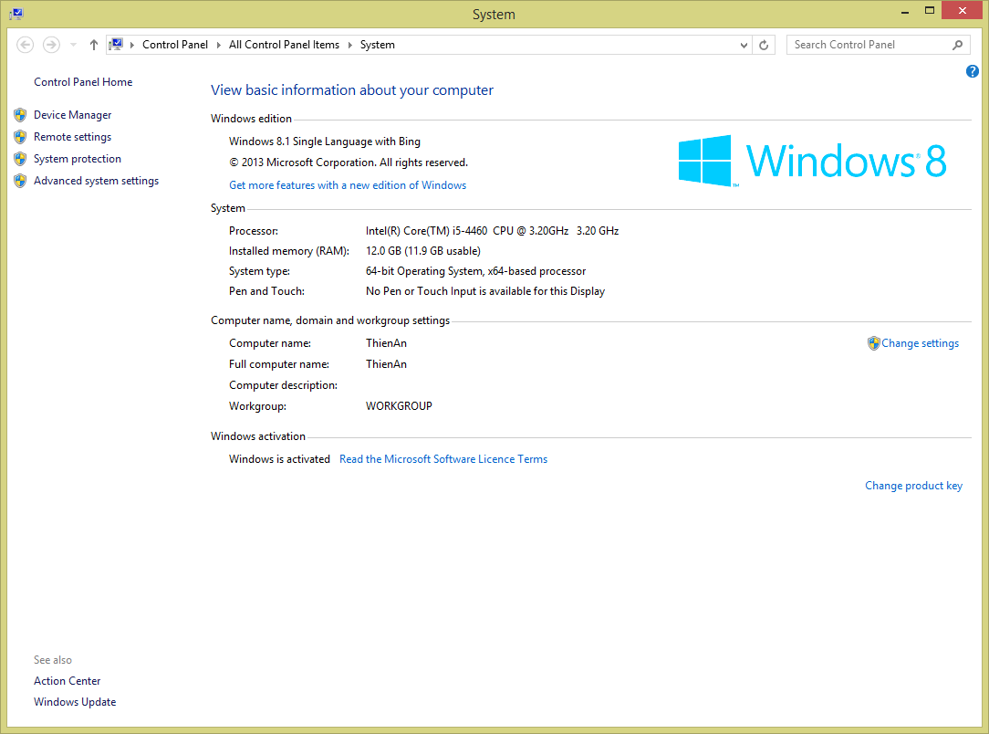

Chọn Environment Variables

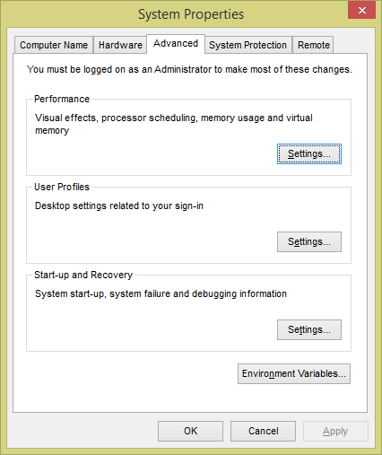

Thiết lập biến môi trường với thông số sau:

* Variable name: JAVA_HOME
* Variable value: đường dẫn đến file jdk.

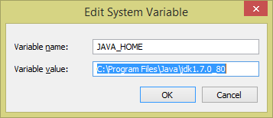

* Variable name: Path
* Variable value: nhập thêm chuỗi “%JAVA_HOME%\bin;” vào ô value.

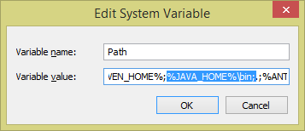

Nhấn OK để hoàn tất.

Kiểm Tra biến môi trường đã chạy bằng cách gõ lệnh **java -version** trong cmd:

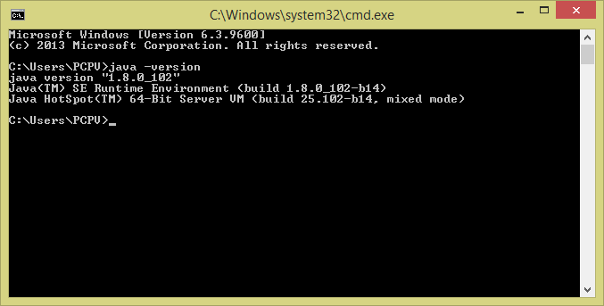

# Cài đặt Android Studio.

Double Click file **android-studio-bundle** để bắt đầu thực hiện cài đặt**,** hộp thoại Welcome to Setup Android Studio sẽ xuất hiện.

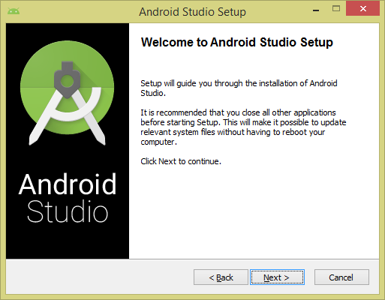

Nhấn Next để tiếp tục. Nếu hệ thống không phát hiện ra JDK trong máy tính, hộp thoại yêu cầu chỉ rõ đường dẫn hoặc cài đặt JDK xuất hiện. Ta sẽ trỏ đường dẫn đến nơi cài đặt jdk:

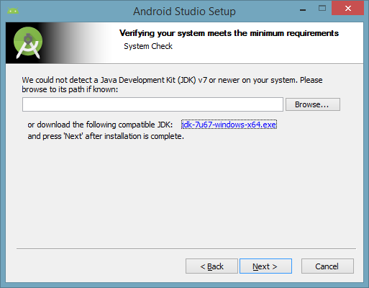

Sau đó nhấn Next. Hộp thoại lựa chọn cấu hình cài đặt sẽ mở ra. Nên check full để tránh thiếu sót về sau.

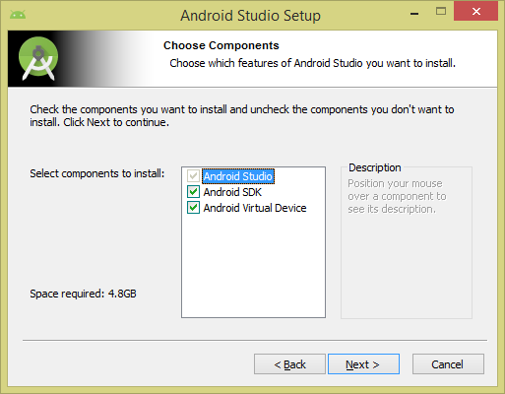

Sau đó nhấn Next để tiếp tục. Hộp thoại thông báo các điều khoản và một số lưu ý khi sử dụng Android Studio xuất hiện

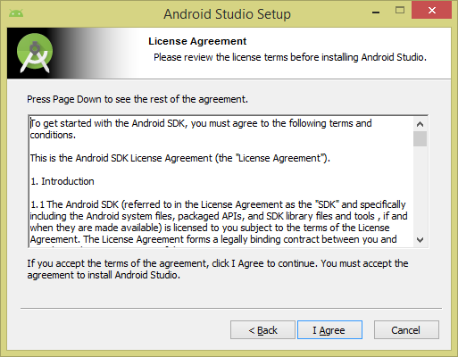

Nhấn I Agree để tiếp tục. Hộp thoại yêu cầu chọn nơi cài đặt Android Studio và Android SDK xuất hiện.

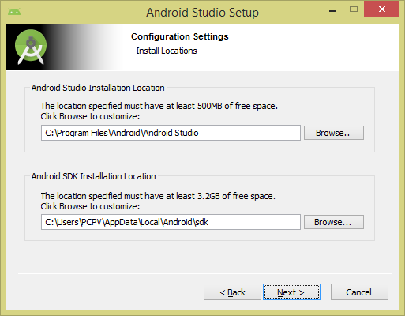

Nên để đường dẫn mặc định, nhấn Next để tiếp tục quá trình cài đặt. Hộp thoại chọn Start Menu xuất hiện, nhấn Installl để tiếp tục quá trình cài đặt.

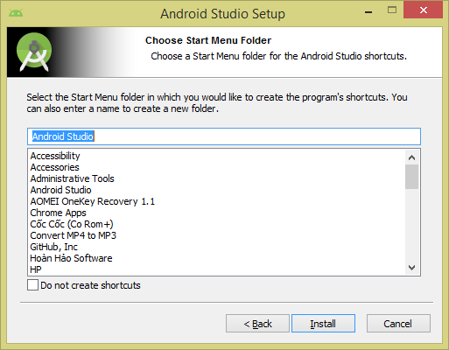

Chờ đợi quá trình cài đặt

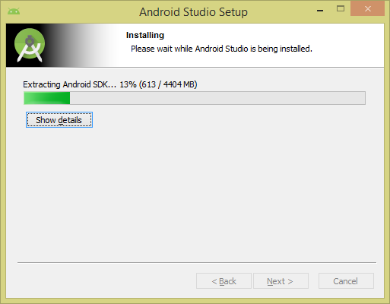

Khi quá trình cài đặt hoàn tất, nhấn Next và Finish để hoàn tất quá trình cài đặt.

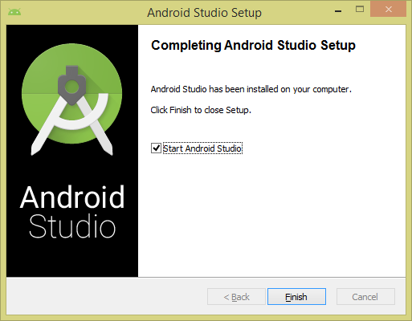

Ở lần chạy đầu tiên, ta phải cập nhật một số package/sdk cho quá trình làm việc sau này. Nhấn Install missing platform(s) and Sync project

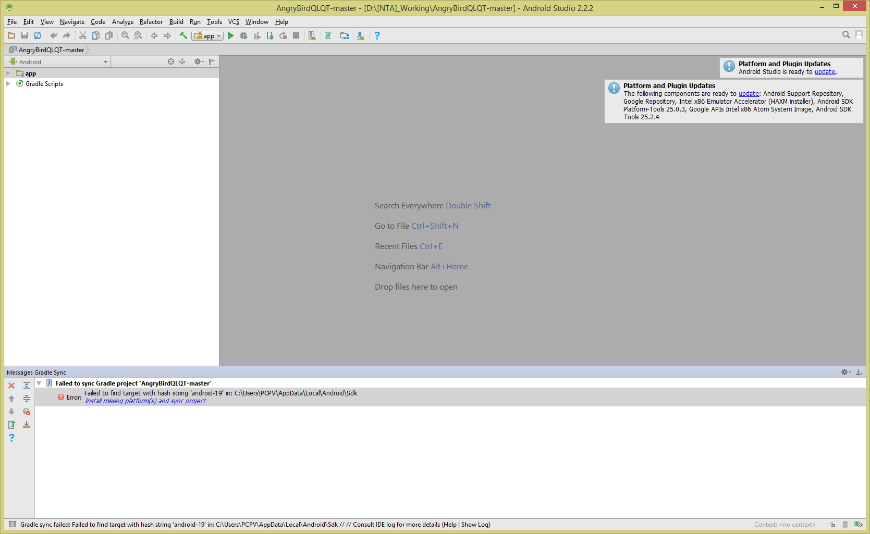

Chọn Accept, sau đó nhấn Next để bắt đầu quá trình cập nhật.

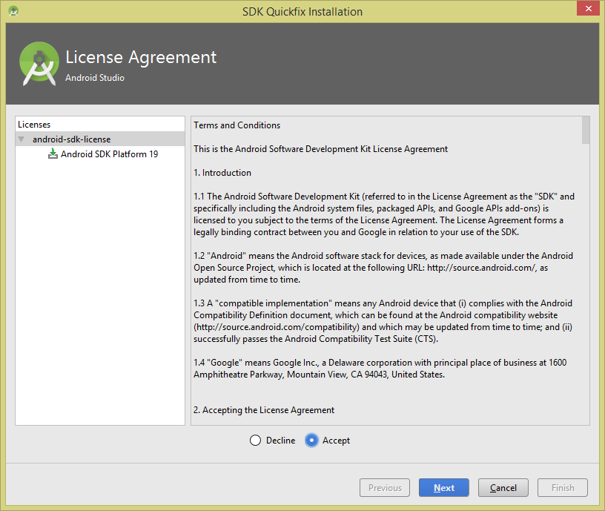

Nhấn Finish để hoàn tất cài đặt.

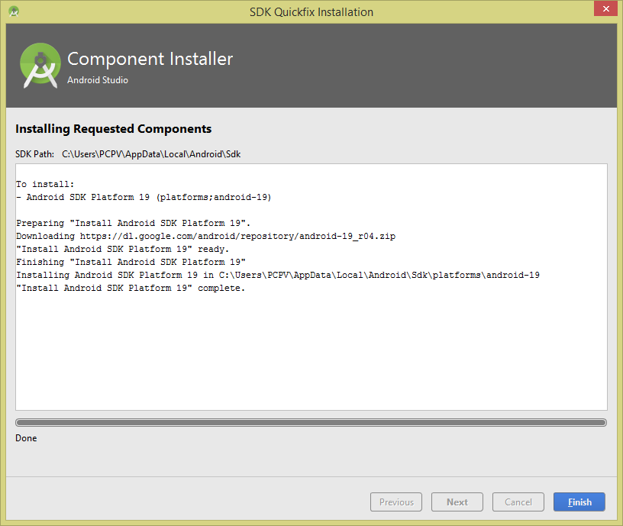

Kết thúc quá trình cài đặt Android Studio.